Задача1. Група ученици посетили кафе ”Синчец”. Всички клетки да се форматират по зададените правила и да се изчислят въз основа на данните посочени в таблицата на фигура 1:
фигура 1
- Данните в колоните C, D, E,F и G се въвеждат от клавиатурата. Типа на данните в колона C да се избере като Text, а в колони Е, F, H – Currency. Външната рамка на таблицата да е с двойна линия, фона на заглавния ред (антетката) на таблицата да е оцветен в цвят (RGB -127,127,127), а текста да е в бяло, на много редове. ДДС се определя на 20%.
- В клетката H2 да се използва функция за текущата дата.
- Цената с ДДС по формулата:
цена + цена * ДДС(%)
- Стойност на отделните стоки:
цена с ДДС * брой
- Попълнете таблица 1. Намерете:
- Попълнете таблица 2. Запишете как сте направили всички изчисления:
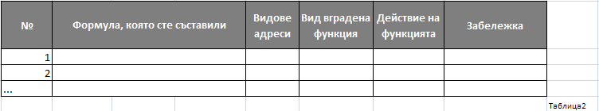
- Попълнете таблица 3. Запишете как сте форматирали таблицата и данните в нея:
